KATA PENGANTAR
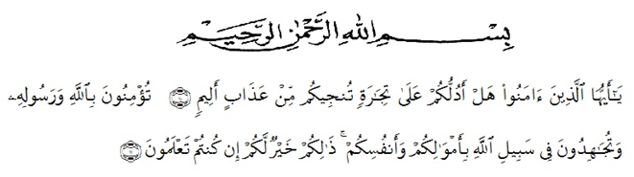
Artinya: ”Hai orang-orang yang beriman, sukakah kamu aku tunjukkan suatu perniagaan yang dapat menyelamatkan mu dari azab yang pedih?. (yaitu) kamu beriman kepada Allahdan Rasulnya dan berjihad di jalan Allah dengan harta dan jiwamu. Itulah yang lebih baik bagimu jika kamu mengetahuinya.”(QS.Ash-shaff :10-11).

Puji syukur kehadirat allah SWT yang telah memberikan nikmat dan karunianya, serta kemudahan dan kelapangan, sehingga penulis dapat menyelesaikan Proposal penelitian yang berjudul “Pengembangan Media Interaktif Berbantuan Powerpoint pada Materi Perkalian di Kelas III MI”.
Adapun tujuan utama dari penyusunan ini adalah melengkapi salah satu persyaratan untuk meraih gelar Sarjana Pendidikan dari Fakultas Keguruan Dan Ilmu Pendidikan Universitas Muslim Nusantara AL-Wasliyah Program Studi Pendidikan Guru Sekolah Dasar.
Sebagai uangkapan rasa syukur, pada kesempatan ini penulis menyampaikan terima kasih khususnya kepada :
- Allah SWT yang telah memberikan kesehatan dan kesempatan kepada saya untuk menyelesaikan tugas akhir ini.
- Ayahanda tercinta Bapak Wagirin dan ibunda tercinta Ernawati pulungan yang telah melahirkan, membesarkan dan mengasuh serta telah memberikan kasih sayang, bimbingan dan dukungan bagi penulis untuk menyelesaikan pendidikan dan program sarjana (S1) di UMN AL-Washliyah.
- Bapak H. Hardi Mulyono surbakti, SE, M.AP, selaku Rektor Universitas Muslim Nusantara AL-Washliyah, yang telah mengijinkan peneliti untuk kuliah di lembaga ini.
- Bapak Drs. Samsul Bahri, M.Si, selaku Dekan Fakultas Keguruan dan Ilmu Pendidikan.
- Ibu Dra. Sukmawarti, M.Pd selaku Ketua Prodi Pendidikan Guru Sekolah Dasar.
- Bapak Drs. Hidayat, M.Ed, selaku Pembimbing yang telah meluangkan waktu untuk membimbing dan mengarahkan penulis dalam penyelesaian skripsi ini.
- Bapak dan Ibu Dosen di lingkungan Fakultas Keguruan dan Ilmu Pendidikan UMN Al-Wasliyah yang telah memberikan masukan kepada penulis selama menyusun skripsi.
- Ibu Wardiah Nst, S.Pdi selaku Kepala Sekolah MI Annajwaturrusydah sibatu-batu yang telah memberi ijin kepada penulis untuk melakukan penelitian disekolah tersebut.
- Kakakku Dian Nisa dan Sahabat-sahabatku tersayang Pani nurpadilah lubis, Siti Mahdawani, Siti Nur Holizah serta keluarga besar Pendidikan Guru Sekolah Dasar Annajwaturrusydah sibatu-batu UMN Al-Wasliyah yang tidak dapat saya sebutkan satu persatu.

Akhirnya penulis berharap semoga uraian dalam skripsi ini akan menambah khazanah keilmuan bidang pendidikan Sekolah Dasar, bermanfaat bagi pembaca dan dunia pendidikan. Semoga allah SWT meridhoi usaha penulis dan melimpahkan rahmat serta karunia-Nya kepada kita semua. Amin.

Medan, Oktober 2021
Penulis

Dini Pratiwi

